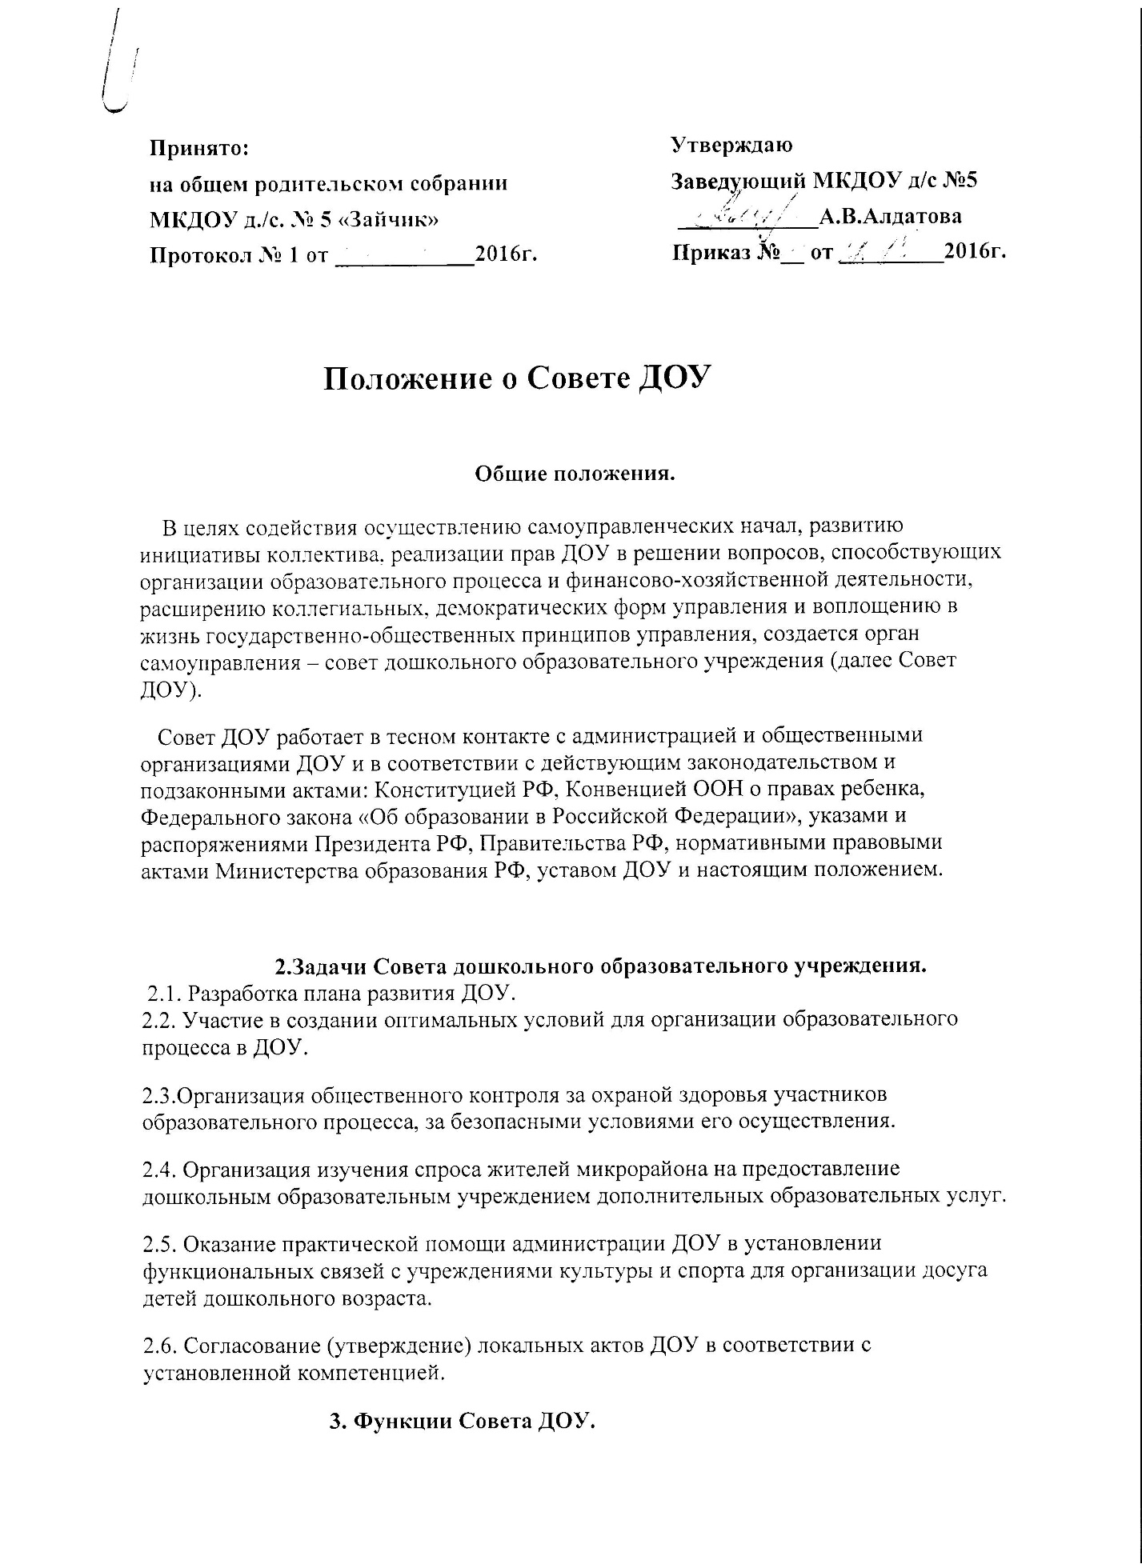

3.1. В период между конференциями дошкольного образовательного учреждения Совет ДОУ осуществляет общее руководство в рамках установленной компетенции.
3.2. Совет ДОУ:
3.2.1. организует выполнение решений конференции ДОУ;
3.2.2. принимает участие в обсуждении перспективного плана развития ДОУ;
3.2.3. председатель учреждения совместно с руководителем ДОУ представляет в государственных, муниципальных, общественных органах управления интересы дошкольного образовательного учреждения, а также наряду с родительским коллективом и родителями (законными представителями) – интересы детей, обеспечивая социальную правовую защиту несовершеннолетних;
3.2.4. по представлению педагогического совета ДОУ обсуждает необходимость введения дифференциации обучения (гуманитарного, естественно-математического и др. направлений);
3.2.5. согласовывать распорядок работы дошкольного образовательного учреждения;
3.2.6. утверждает Положение о родительском комитете и другие локальные акты в рамках установленной компетенции;
3.2.7. во взаимодействии с педагогическим коллективом организует деятельность других органов самоуправления ДОУ
3.2.8. поддерживает общественные инициативы по совершенствованию и развитию обучения и воспитания детей дошкольного возраста, творческий поиск педагогических работников в организации опытно-экспериментальной работы;
3.2.9. заслушивает отчёты руководителя о рациональном расходовании внебюджетных средств на деятельность ДОУ; определяет дополнительные источники финансирования;
3.2.10. заслушивает отчеты руководителя учреждения, его заместителя, других педагогических работников, вносит на рассмотрение конференции предложения по совершенствованию работы администрации; знакомится с итоговыми документами по проверке органами управления образованием и т.д. деятельности данного дошкольного образовательного учреждения и заслушивает отчеты о мероприятиях по устранению недостатков в его работе.
- Состав Совета дошкольного образовательного учреждения
(далее Совет ДОУ).
Совет дошкольного образовательного учреждения является высшим органом самоуправления, т.к. он представляет интересы и родителей (законных представителей) и работников ДОУ.
4.1.Члены Совета ДОУ выбираются от родителей и работников ДОУ, общественных представителей. Делегаты от каждой группы участников воспитательно-образовательного процесса избираются соответственно на общих собраниях родителей и работников ДОУ;
4.2. Численный состав Совет ДОУ — семь человек. Заведующий ДОУ может быть избран в состав Совета ДОУ на общих основаниях;
4.3. На своем заседании члены Совета ДОУ избирают председателя и секретаря Совета;
4.4. Срок полномочий Совета ДОУ — 2 года. В случае досрочного выбытия члена Совета ДОУ Совет созывает внеочередное собрание той части коллектива, представителем которой был выбывший член Совета, и проводит довыборы состава Совета. Любой член Совета может быть досрочно отозван решением собрания выбравшего его коллектива;
4.5.Члены Совета ДОУ работают на безвозмездной основе.
4.6. Заседания Совета созываются его председателем в соответствии с планом работы, но не реже одного раза в полугодие. Заседания Совета могут созываться также по требованию не менее 2/3 списочного состава Совета. Решения принимаются простым большинством голосов. Решения считаются правомочными, если на заседании Совета ДОУ присутствовало не менее 2/3 списочного состава Совета. Решения Совета, принятые в пределах его полномочий, являются обязательными для всех участников воспитательно-образовательного процесса. Заведующий Учреждением имеет право приостановить решение Совета Учреждения только в случае, если имеет место нарушение действующего законодательства. На заседаниях Совета Учреждения ведутся протоколы, подписываемые председателем Совета и секретарем;
4.7.Заседания Совета ДОУ являются открытыми, на них могут присутствовать родители и работники ДОУ, представители ДОУ;
5.Права и ответственность Совета дошкольного образовательного учреждения :

5.1.участвовать в разработке концепции развития (программы развития) ДОУ;
5.2.принитмать локальные акты ДОУ в пределах своей компетенции;
5.3.принимать структуру ДОУ по представлению заведующего;
5.4.принимать образовательную программу ДОУ.
Совет ДОУ имеет право вносить предложения об изменении и дополнении Уста-ва Учреждения.
5.5. Совет ДОУ принимает решение по вопросу охраны учреждения и другим вопросам жизни Учреждения, которые не оговорены и не регламентированы Уставом Учреждения;
5.6. Совет ДОУ имеет право заслушивать отчет заведующего Учреждением, а также руководителей органов самоуправления о проделанной работе;
5.7. Совет ДОУ вносит предложения Учредителю по улучшению финансово-хозяйственной деятельности;
5.8. Решения Совета ДОУ доводятся до сведения всех заинтересованных лиц.
5.9. Совет ДОУ несет ответственность за:
5.9.1. компетентность принимаемых решений;
5.9.2. соблюдение законодательства РФ об образовании в своей деятельности;
5.9.3. развитие принципов самоуправления ДОУ;
5.9.4. упрочение авторитетности ДОУ.
6. Делопроизводство.
6.1. Протоколы заседаний Совета ДОУ ведутся в электронном виде, его решения оформляются секретарем в «Книгу протоколов заседаний Совета дошкольного образовательного учреждения», каждый протокол подписывается председателем Совета и секретарем.
6.2. Книга протоколов заседаний Совета ДОУ в конце календарного года нумеруется постранично, прошнуровывается , скрепляется подписью заведующего и печатью образовательного учреждения и хранится у заведующей ДОУ.
6.3. Книга протоколов заседаний Совета ДОУ вносится в номенклатуру дел дошкольного образовательного учреждения и хранится у заведующей ДОУ.
6.4. Обращения участников образовательного процесса с жалобами и предложениями по совершенствованию работы Совета рассматриваются председателем Совета или членами Совета по поручению председателя.
6.5.Регистрация обращений граждан проводится администрацией ДОУ.
Срок действия данного положения неограничен.

